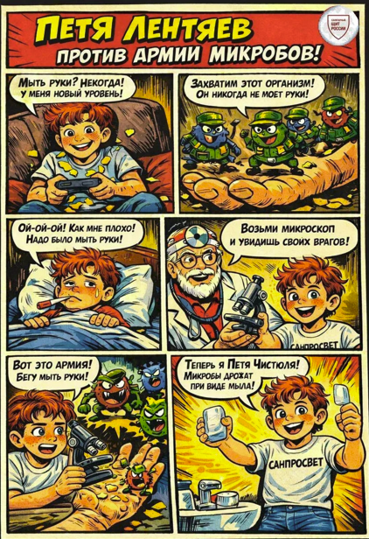
Роспотребнадзор представляет: приключения Пети Лентяева!
Уважаемые родители и юные читатели!

Представляем первый выпуск новой образовательной серии комиксов «Приключения Пети Лентяева»!

В комиксе «Личная гигиена» наш герой Петя вступает в увлекательную борьбу с армией коварных микробов! Вместе с ним юные читатели узнают какие еще секретные приемы помогут победить невидимых врагов.

Что ждет читателей в 2026 году?

Летом Петя раскроет тайны правильного хранения продуктов и защиты от пищевых отравлений. Осенью ваш интерес захватят приключения Пети в мире прививок и защиты от инфекций. А к зиме Петя становится настоящим экспертом по созданию безопасного дома.

Комиксы разработаны специалистами Роспотребнадзора с учетом возрастных особенностей детей и содержат важную информацию о здоровье в увлекательном формате.
Скачать первый комикс «Личная гигиена» можно прямо сейчас по ссылке: https://disk.yandex.ru/i/rc-X91FovE-Zgg !

Помогите Пете победить микробов и станьте настоящими защитниками здоровья вместе с проектом «Санпросвет» Роспотребнадзора!

#Роспотребнадзор #Санпросвет

